ガイドと歩こう「日本遺産 大山詣り」の道⑯
青山通大山道（上粕屋～大山）

- 安産守護の子易明神・比比多神社
- 大山道（青山通・柏尾通・田村通、八王子通、小田原通）合流の地
- 発掘！浄土庭園を持つ「安楽寺跡」
- 良弁伝説の地「這子坂」
- 門前町への玄関口「三ノ鳥居」
- バス停なのに「大山駅」
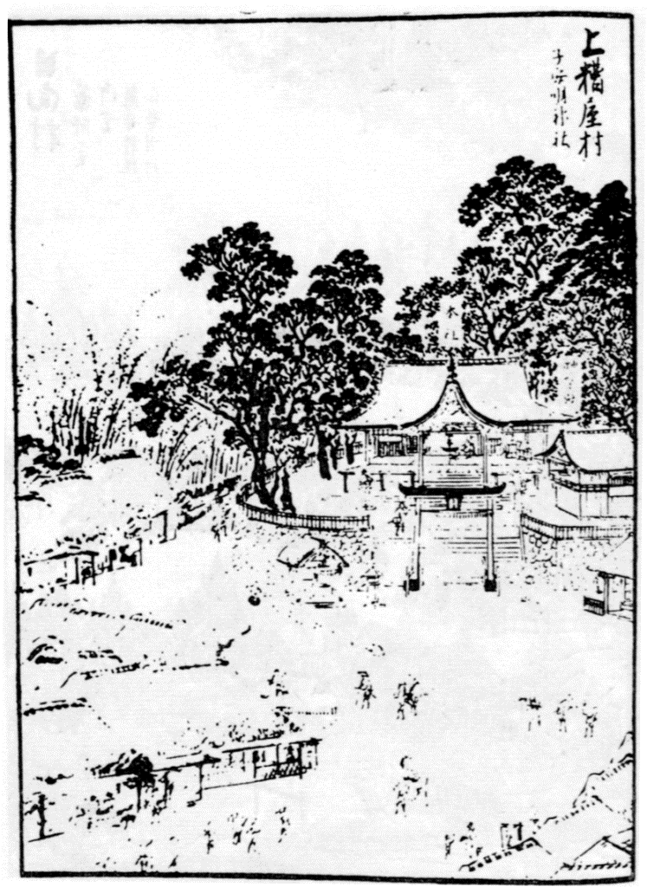

- 日 時 2021年6月19日（土）午前9時～午後2時30分 5.5㎞
- 集 合 伊勢原駅北口 午前9時
- コ ー ス 子易明神（比比多神社）～宗源寺～龍泉寺～易往寺～這子坂～
諏訪神社～三の鳥居～大山公民館（昼食）～村山坊（獅子山荘）～
阿夫利神社社務所
- 解 散 社務局入口バス停
- 募集人員 40人（先着順）
- 持 ち 物 飲み物、弁当、雨具、タオル、帽子、健康保険証 筆記用具など。
- 参 加 費（資料代・保険料） 500円。なお、交通費は参加者負担。
- 服 装 歩きやすい靴、温度調節ができる服
- 新型コロナウィルス対策 事前に各自検温、マスク着用
発熱・風邪の方は参加をご遠慮下さい。
- 申 込 み
  - 電話 蛭田 090-8056-4356（午後5時～7時）
上野 080-7105-2717（午後5時～7時）
● メール 庄司 syouji.takashi@rose.plala.or.jp
● ウォーク時、次回「申込み」を歓迎します。
- 雨天決行。ただし荒天（暴風雨警報など）の場合は中止。
また、県下に緊急非常事態宣言が発令されている場合は中止。

主 催 公益財団法人雨岳文庫 雨岳ガイドの会
後 援 伊勢原市教育委員会

今後のガイド日程

1 大山寺と阿夫利神社 江戸っ子に大人気、石尊大権現とお不動さん
大山信仰は、農業に必要な雨をもたらしてくれるものとして農民の信仰、豊漁を祈願する漁民の信仰、商売繁盛などを祈願する都市の職人・商人の信仰、人生儀礼と結びつけて成人式などに登るものとする信仰と多岐にわたっていました。『大山寺縁起』には、大山寺は天平勝宝7年（755）、僧・良弁により開山されたとあります。また、10世紀初めの『延喜式』神名帳のうちの相模13社の1社として「阿夫利神社」が記載されていることから、平安時代には社殿や一定の宗教組織が整っていたとみられます。その大山寺と阿夫利神社を歩きます。
- 日 時：2021年7月17日（土）午前9時～午後0時30分。
- 集 合：伊勢原駅北口 午前9時
- コース： 涅槃寺(茶湯寺）～八意思兼神社～女坂～大山寺～（大山ケーブルカー）～
阿夫利神社
- 解 散：阿夫利神社

２ 大山道合流の地、道灌ゆかりの下糟屋・上粕屋 150年ぶりに地元力で神事復活
江戸時代、大山は、山頂に祀られている石尊大権現（阿夫利神社）と、中腹にあった別当寺雨降山大山寺を中心に大いに栄えました。その大山参詣の道が大山道です。
伊勢原市内には、まだ多くの大山道や道標が残っています。大山道の中でも、「青山道（青山通大山道）」「戸田道（柏尾通大山道）」「田村道（田村通大山道）」が最も多く利用された道です。その青山道と戸田道は下糟屋で合流し、青山道（戸田道）と田村道は上粕屋で合流しました。その下糟屋から上粕屋までを歩きます。
- 日 時：2021年9月18日（土）午前9時～午後2時30分。
- 集 合：伊勢原駅北口 午前9時
- コース： 糟屋宿跡～大慈寺～太田道灌の墓～高部屋神社～丸山城址～咳止め地蔵～
東〆引の道標～山口家住宅・雨岳文庫資料館～千石堰用水・三所石橋供養塔～
洞昌院・大田道灌の墓
- 解 散：道灌塚バス停

国登録有形文化財「山口家住宅」ガイド
- 見学料300円 原則、日曜日開館 10:00～15:00

出 版 物（頒布価格 各500円）
ガイドシリーズ①②③⑤⑨は、駅ナカクルリンハウス（伊勢原駅観光案内所）で頒布
他は蛭田(090-8056-4356） ・ 原(090-2904-8069） ・ 蔦本(090-2259-3714）に問合せ

  - 上粕屋村の地代官「山口作助」出府の道を歩く 2015.12.1
  - ガイドシリーズ① 大山寺と阿夫利神社 2017.12.15
  - ガイドシリーズ② 大山道合流、道灌ゆかりの地 下糟屋・上粕屋 2018.12.10
  - ガイドシリーズ③ 大山の門前町 2019.8.21
  - ガイドシリーズ④ 水陸交通の要所・厚木と渡辺崋山 2019.1.10
  - ガイドシリーズ⑤ 開村400年の伊勢原 2021.2.6
  - ガイドシリーズ⑥ 海からの大山道・須賀と平塚宿 2019.10.19
  - ガイドシリーズ⑦ 中原御殿と平塚からの大山道 2020.3.21
  - ガイドシリーズ⑨ 日向薬師とその周辺 2020.2.15
  - ガイドシリーズ⑫ 池端から下糟屋 文化財の道を歩く 2020.5.16
  - ガイドシリーズ⑬ 金目観音とその周辺 2020.12.19
  - ガイドシリーズ⑮ 愛甲石田から下糟屋 文化財の道を歩く 2021.3.6

新 聞 連 載
  - 信仰と行楽の旅「青山通大山道」（全21回）神奈川新聞（掲載予定） 毎週木曜
  - 日本遺産「大山詣り」の道を歩こう 伊勢原タイム 毎月第3金曜

